Информационная автоматизированная система для регистрации клиентов и расчета оплаты пользуемыми услугами горнолыжного комплекса.

Ответственные лица: менеджер, администратор

При первом посещении посетителю необходимо зарегистрироваться в горнолыжном комплексе. Посетитель самостоятельно заполняет электронную анкету (ФИО, паспортные данные, дату рождения). Далее, при необходимости, клиент может обратиться к менеджеру для найма инструктора по катанию. Менеджер закрепляет за клиентом определенного инструктора на некоторое время, занося данные о запланированном времени и закрепленном за ним инструкторе, перед формированием занятия менеджером посетителю необходимо приложить карту к терминалу для идентификации и оплаты занятия с инструктором.

Катание на трассах бесплатное, однако осуществляется оплата за подъем с помощью подъемника, которыми оборудованы трассы. Оплата производится посредством специальной карты, выданной при регистрации, которую необходимо приложить к терминалу у подъемника. Поступают данные о месте отметки и следующие данные о клиенте (id).

Менеджер заносит новую информацию в базу данных при принятии на работу нового рабочего персонала, об открытии новой территории в комплексе, а также регистрации клиента. Администратор контролирует работу с БД и имеет право на любые операции (выбора, записи, удаления, изменения) с данными.

DFD-диаграмма:

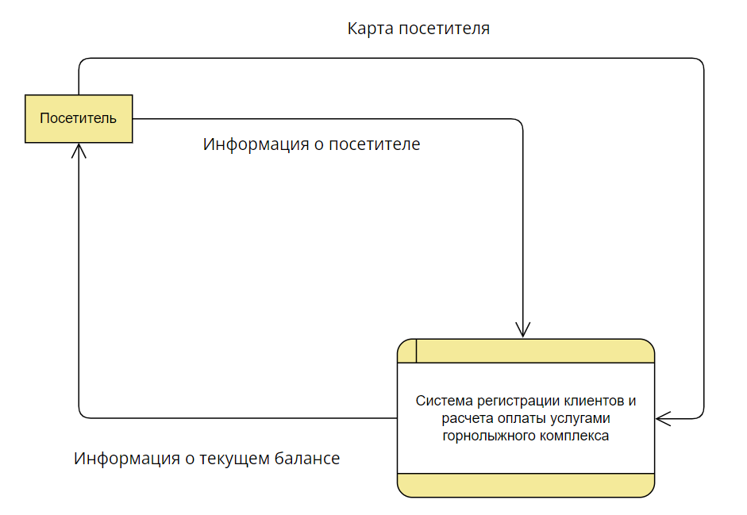

Рисунок 1 – уровень 0. Информационная автоматизированная система для регистрации клиентов и расчета оплаты пользуемыми услугами комплекса

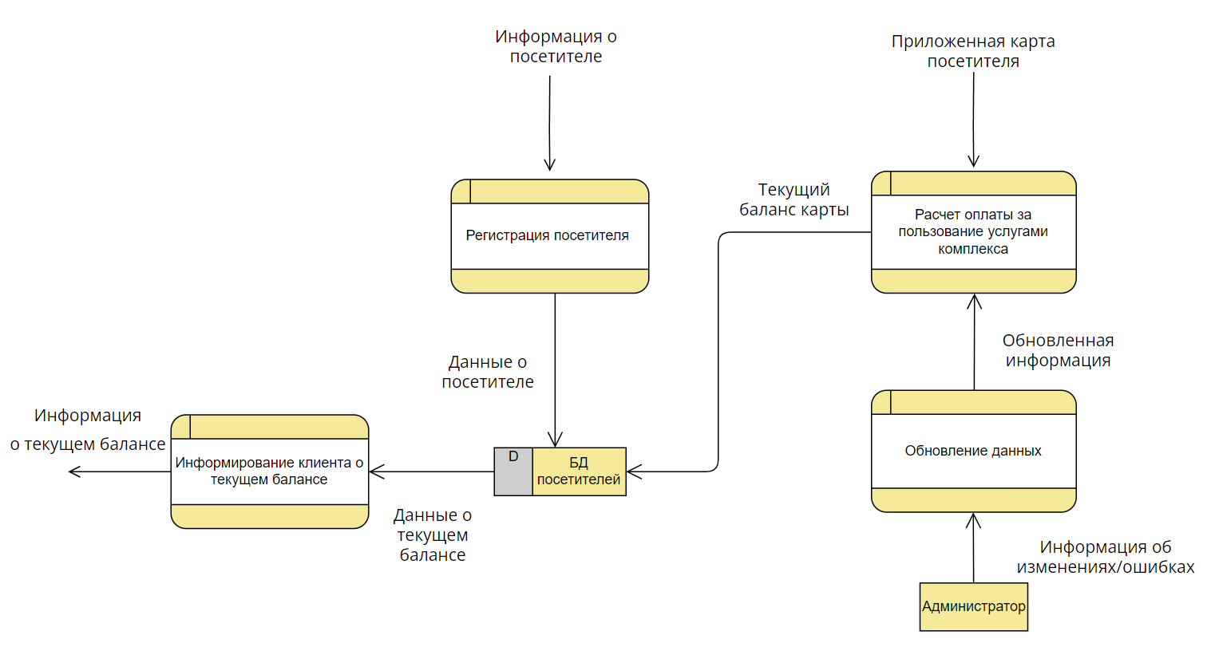

Рисунок 1 – Уровень 1. Информационная автоматизированная система для регистрации клиентов и расчета оплаты пользуемыми услугами комплекса

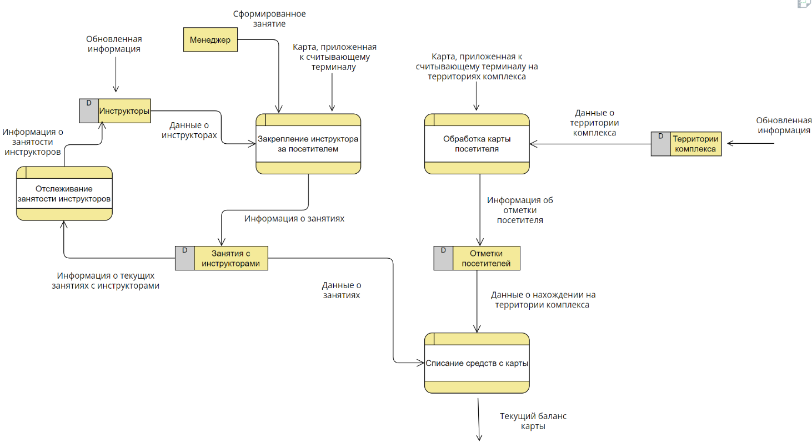Рисунок 2 – декомпозиция процесса “Расчет оплаты за пользование услугами комплекса”

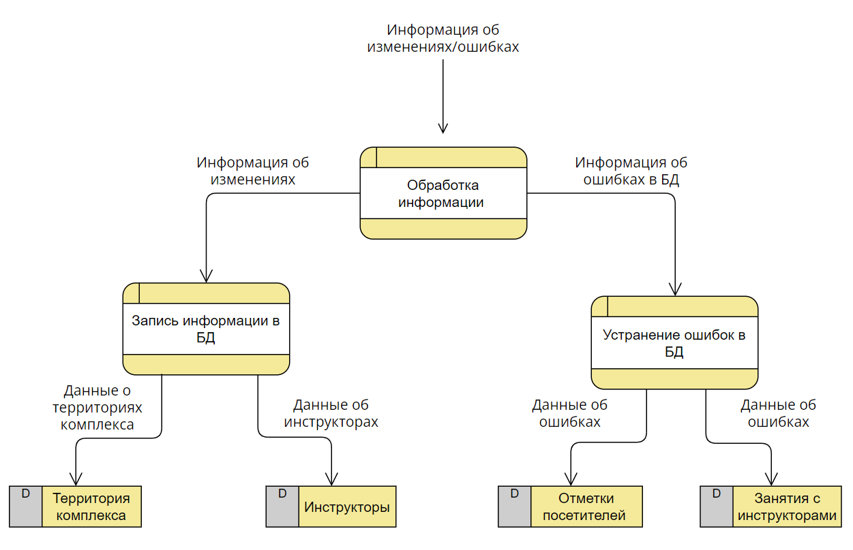

Рисунок 3 – декомпозиция процесса “Обновление БД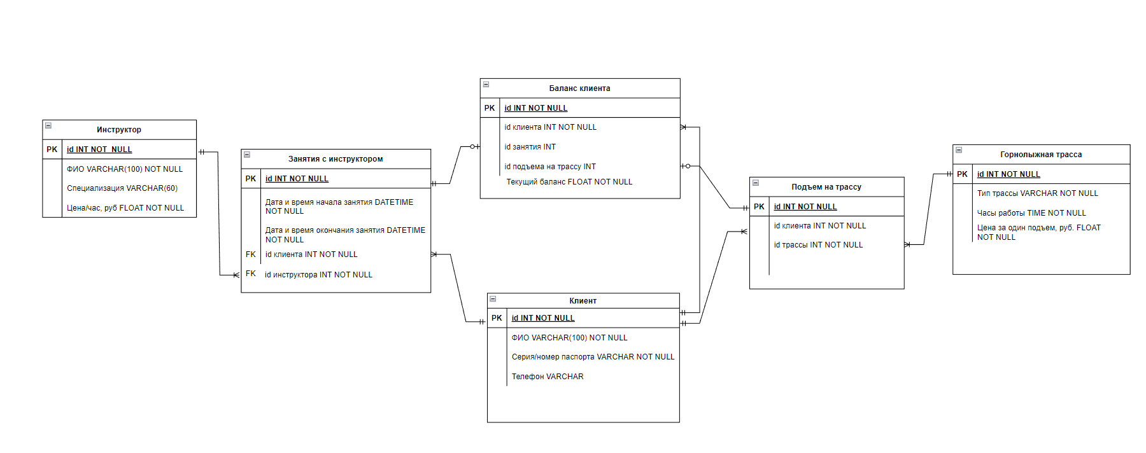

Рисунок 4 – ER-диаграмма